Model: BK/RK BF/IF/RF

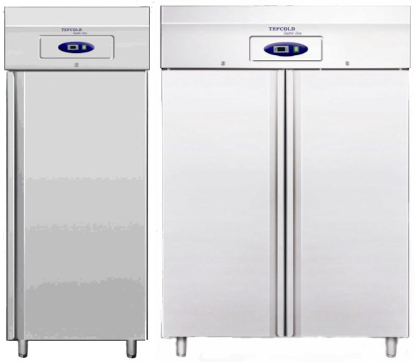

Teknisk manual DK 5 Tekniska manual SE 11 Technical manual UK 17 Technische manual D 23 Manuel technique F 29 Libretto di istruzioni I 35 Manual técnico E 41 Manual técnico PT 47 Руководствопоэксплуатации RUS 53

202-070726
1

RUS

Внимание

1. Передиспользованиемшкафанеобходимопрочитатьинструкцию.
2. Пользовательнесётответственностьзаиспользованиешкафавсоотвествиис инструкциями.
3. Вслучаенеполадковсвяжитесьсдистрибьютором.
4. Шкафдолженбытьрасположенвсухомихорошопроветриваемомпомещении.
5. Недопускаетсяустановкаизделиявблизиисточниковтепловогоизлучения, т.е.плит, батарейотопленияит.п., атакжевместахдействияпрямыхсолнечныхлучей.
6. Обратитевниманиенато, чтолюбойелектрическийаппаратможетбытьопасным. 7. Нельзяиспользоватьдляхранениявзрывоопасныхвеществ, такихкакнапримергаз.
бензинит.п.
8. ВконструкцииизделиянеиспользованыасбестилиCFC. 9. Компрессорноемаслонесодержит PCB

Распаковкаиустановка

Шкафпоставляетсявупаковкеинадеревянныхплатформах. Шкафнадораспаковатьиснять сплатформ, необходимотакжеснятьпредохраняющуюполиэтиленовуюпленку.

Дляправильнойработышкафа, местоустановкидолжнобытьровным, прочнымижёстким. Еслиприлагаютсяножки, товмонтируйтеих, см. фигуру 1.1.

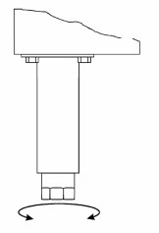
Pис.1.1

Вслучае, еслишкафдолженвстраиваться, обратитевниманиенаследующее:
1. Длябезупречнойработысистемыохлаждения, надшкафомдолжнобытьсвободное расстояниенеменее 15 см, обепечивающеесвободнуюциркуляциювоздуха.
2. Свободноерасстояиеотстенокидобоковыхсторондверишкафа, должнобыть достаточным, чтобыобеспечитьлегкуюиудобнуюзаменуполок.

53
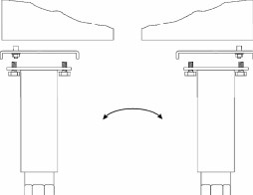



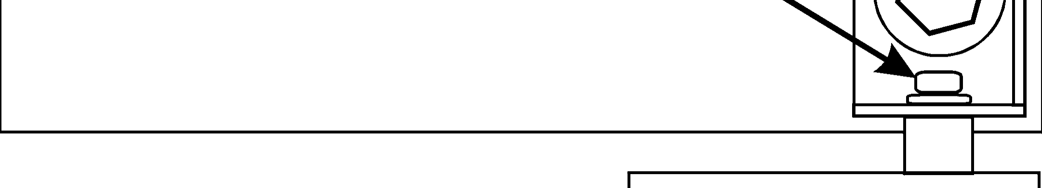

Установкадверивпротивоположнуюсторону

ВНИМАНИЕ! Устанавливатьтолькоприоткрытыхдверях. Открутитевинтыиоткройтеверхнюючастьшкафа, какпоказанонарисунке 1.2, снимите болты, дверьосвободитсяилегкоотойдёт, рис.1.3.
Pис. 1.2 Pис. 1.3






Положитедверьнаполипоменяйтедержательипружинунадругуюсторону, рис.1.4.




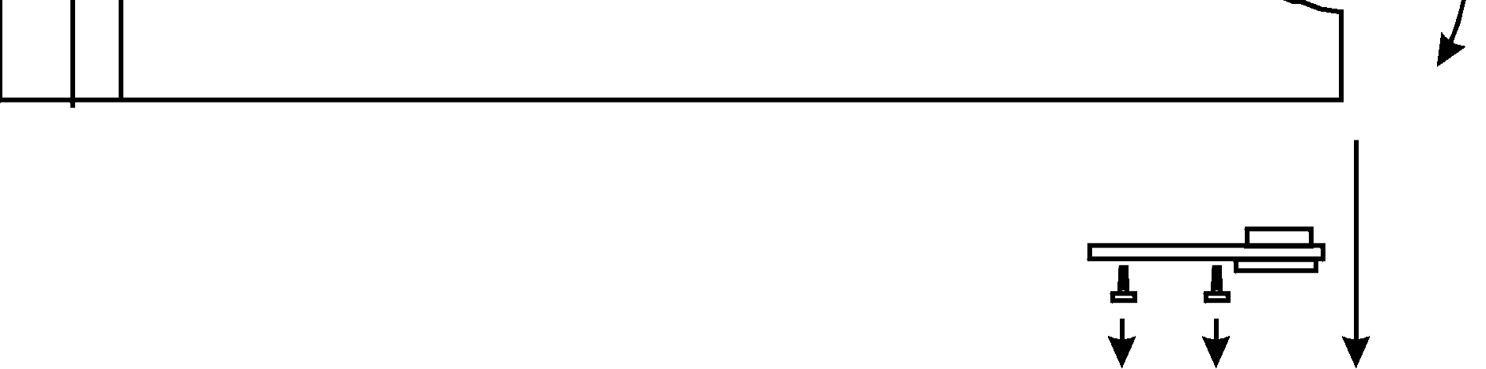
Pис. 1.4

Нижняядвернаяпетляоткручиваетсяпослеснятияпереднихножек, послечегоножки встраиваютсянапротивоположнуюсторону, рис.1.5.

Pис. 1.5

54



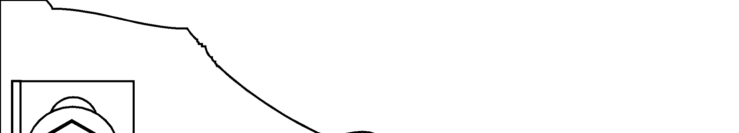
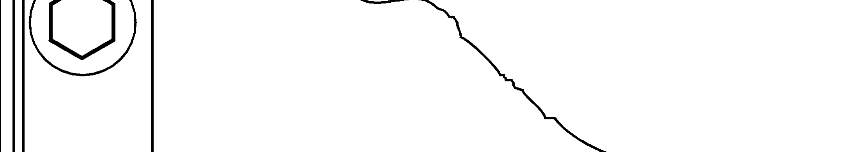
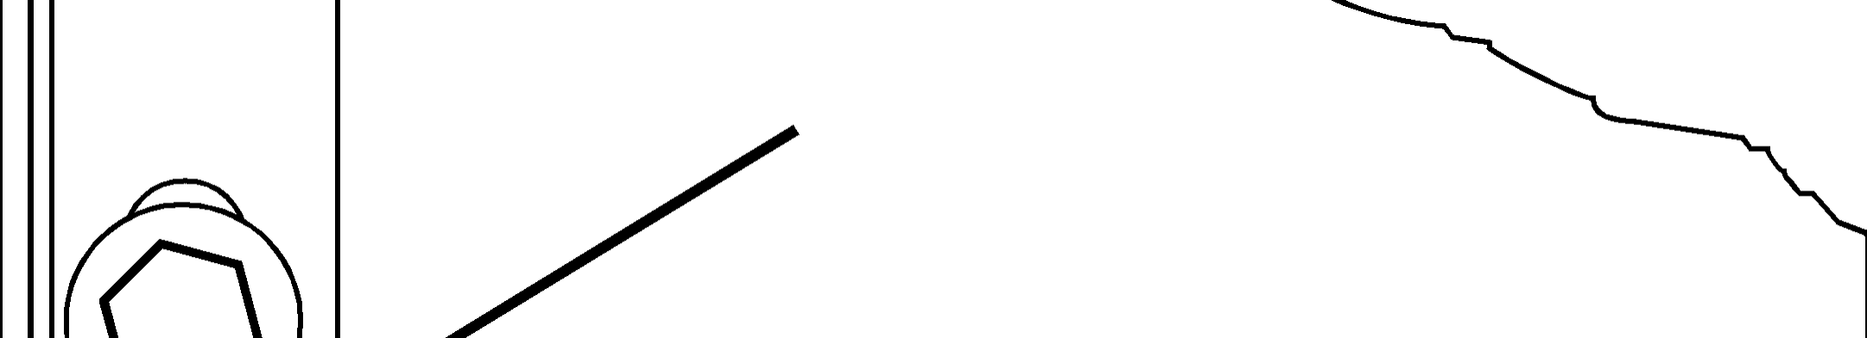
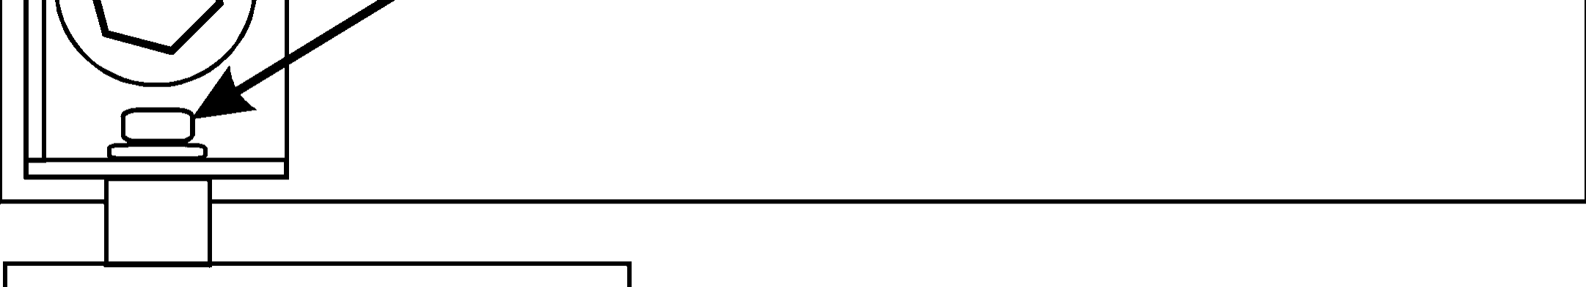

Послетогокаквседеталивмонтированынапротивоположнойстороне, расслабьтеверхние петли , поставьтедверьнаместо, надстроивнанижниепетли. Вставьтевинт, какпоказанона рис.1.6. изакрепитеверхнюючасть, рис.1.7.

Pис. 1.6 Pис. 1.7






Подключениекэлектросети

Шкафдолженбытьподключёнкпитающейэлектрическойсети 220-240 V/50Hz. Розеткадолжнанаходитсявлегкодоступномместе. Подключениекэлектросетидопускается толькочерезстационарнуюрозеткуилиудлинительсзаземляющимпроводом.

Запуск

Передиспользованиемшкафнеобходимопочистить, см. раздел«Обслуживание».

Внимание!
Еслишкафприперевозкенаходилсявлежачемсостоянии, подождите 2 часадотогокак влючатьеговэлектросеть.
Незабудьтеснять c компрессоразащитноеустройствазащищающееотповрежденийпри перевозке, рис.1.8.
Pис. 1.8

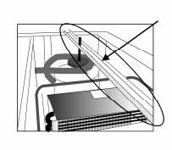
Включитекэлектросетиинажмитенакнопку-включательнаконтрольнойпанелиРис.1.9. Рис. 1.9

55
Термостат

Термостатнаходитсянаконтрольнойпанели, рис.2.0.

Pис. 2.0 DP3 DP2 DP1


Термостатзапрограммирован, поэтомунетнеобходимостивегонастройке.

Привключениишкафа, наэкранедисплеяпоявитсяактуальнаявнутренняятемпература шкафа.

Значениепоказателейнадисплее:

DP1: Мигающаялампаозначает, чтоданныйпараметрменяется. Горящаялампауказываетнато, чтокомпрессорработает.
DP2: Горящаялампауказываетнато, чтовключеноразмораживание.
DP3: Горящаялампауказываетнато, чтовключениспаритель-вентилятор.



Блокированиекнопок.

+ Дляизбежанияслучайныхнажиманийнакнопки, ихблокируют. Дляэтого нажмитеодновременнонаобекнопкивтечение 5 секундпоканаэкранене появится«Pof». Дляразблокированияповторитетожесамое, поканаэкранене появится«Pon»

Показвнутреннейтемпературы:


Нажмитенаданнуюкнопкуинаэкранедисплеяпокажетсянастроеннаятемпература. Чтобывернутьсявисходноеположениенадоещёразнажатьнакнопку.

Показтемпературыиспарителя:

Принажатиинаданнуюкнопкупокажетсятемператураиспарителя. Длятогочтобы вернутьсявисходноеположение, отпуститекнопку.

56
Настройкатемпературы:

Принажатиинаэтукнопку,наэкранепоявитсяактуальнаятемпература.

Принажатиинаданнуюкнопку, температуравозрастает.

Принажатиинаданнуюкнопку, температураснижается.

Нажмитенаэтукнопку, чтобызапомнить/зарегистрироватьновыеданные.

Регулированиетемпературы

Нажмитенакнопкувтечение 5 секундиполучитедоступкспискуданных.

Нажмитенакнопкудляувеличенияданных

Нажмитенакнопкудлясниженияданных

Нажмитенаэтукнопку, чтобыустановитьнеобходимуютемпературу, надисплее должназамигатьтребуемаятемпература.

См.таблицупараметровнастр. 65.

Аварийнаясигнализация

PF1 – Мигающаялампауказываетнаповреждениедатчика. Температурашкафабудетнеизменяемойпокашкафнеотремонтируется.
PF2 - Мигающаялампауказываетчтоповреждёндатчикиспарителя. Этоневлияетнаработушкафа, носледуетпочинитькакможноскорей.

Размораживаниешкафа

Шкафразмораживаетсяавтоматическисзапрограммированнымиинтервалами. Вслучаечастогооткрываниядверцышкафаможетвозникнутьнеобходимостьручного размораживания.


Механическоеразмораживаниезапускаетсяприпомощинажатиянаданнуюкнопку более 3 секунд, послечегоизделиезапускаетсякакобычно.

Оттаявщаяводастекаетсявванночкурасположеннуювкомпрессорномотделе.

57
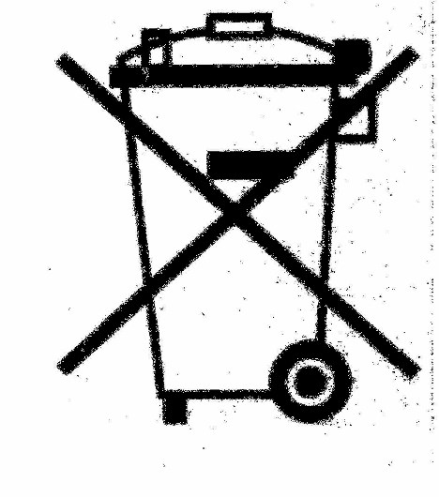
Техобслуживание

Отключитешкафотсети.

Шкафнеобходиморегулярночистить. Мойкаизделияпроизводитсятеплойводойс небольшимколичествоммыльногосредства. Послечегошкафпромытьчистойводойи просушить.
Чисткаконденсаторногофильтра ( Рис.2.1) производитсяспомощьюпылесосаиводойс небольшимкол-воммыльногосредства.
Рис. 2.1

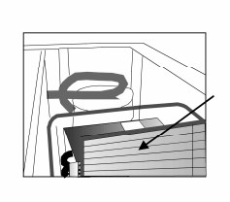
ЗАПРЕЩАЕТСЯиспользоватьхлоросодержащиемоющиесредстваилидругиеедкие средства, которыемогутповредитьработешкафа.

Чисткаконденсаторапроизводитсяприпомощипылесосаижесткойщетки.

Избегайтепопаданияводывкомпресорныйотдел, т.к. этоможетпривестикзамыканиюи повреждениюэлектрическихдеталейшкафа.

Устранениенеполадок

Принеполадкахвхолодильнойсистемепроверьтевставленаливилкаврозеткуи подключеналирозетка, атакжееслинетнеполадковвсети. Еслипричинунеисправностиневозможновыяснить, обратитеськдилеру. Обращаястьк дилеру, назовитемодельхолодильника, серийныйномериномеризделия. Этиданные указаныназаводскойтабличкесправойсторонынавнутреннейпанелешкафа.

Утилизация

Еслисрокэксплуатацииизделияподошёлкконцу, егоследуетутилизироватьбезнанесения вредаокружающейсреде. Следуетприниматьвовниманиесуществующиеправила утилизации. Помимоэтогомогутсуществоватьопределённыезаконодательныетребования поутилизации, которымтоженеобходимоследовать.

58
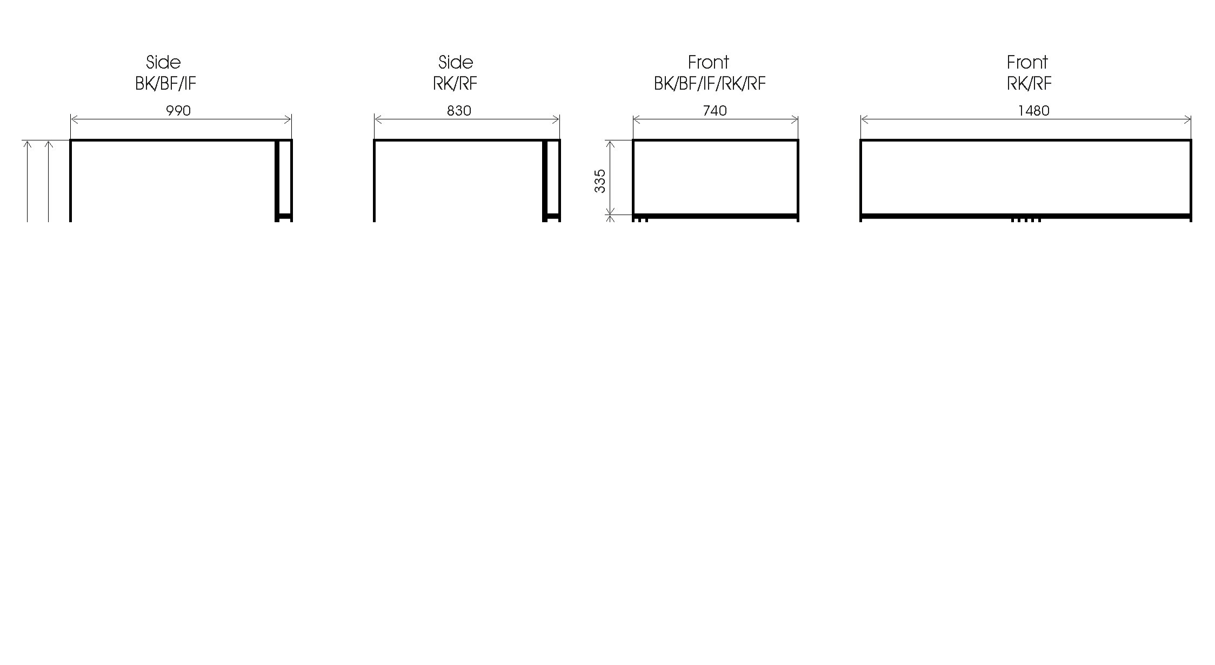
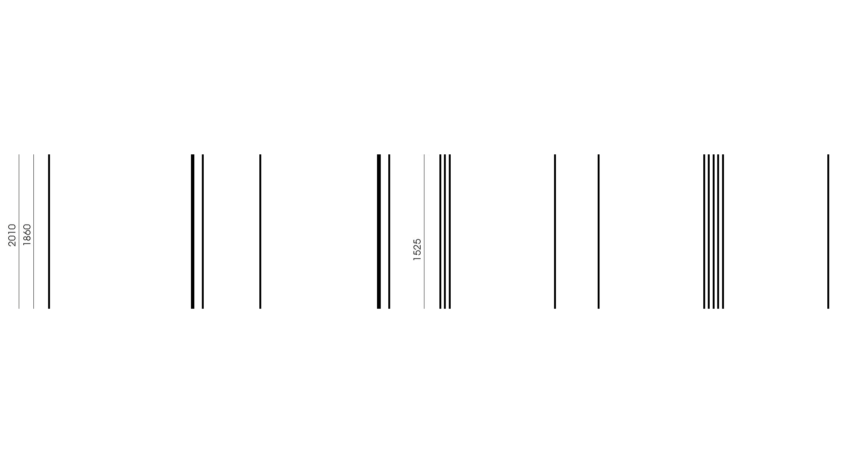
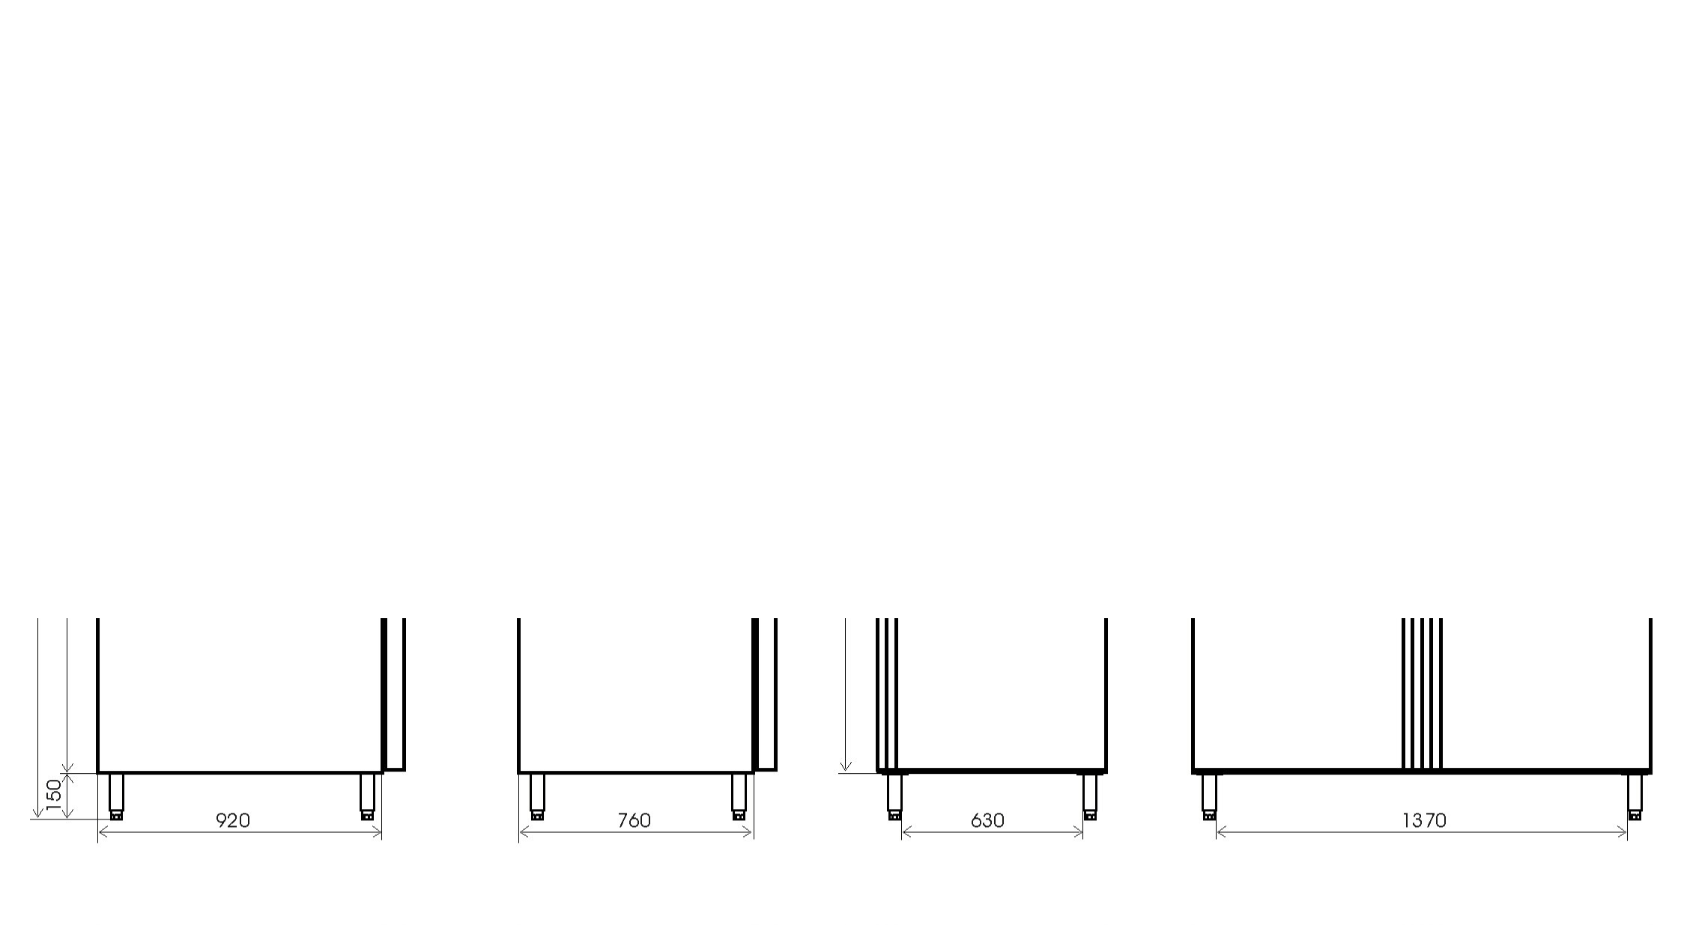

59
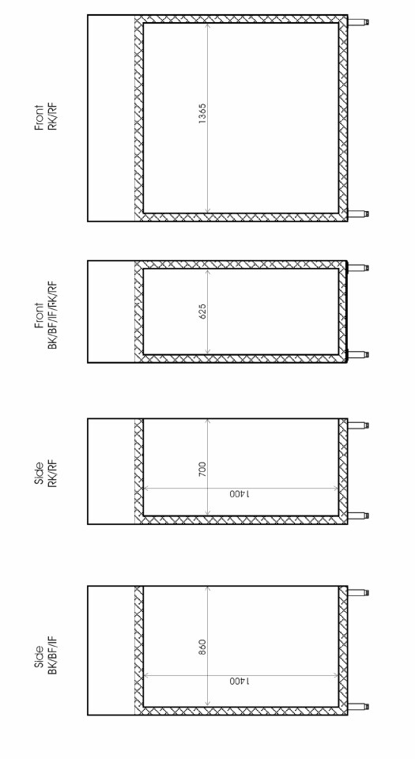

60
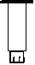
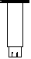
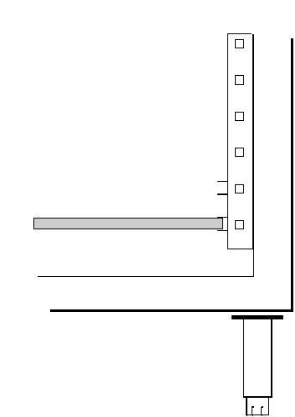
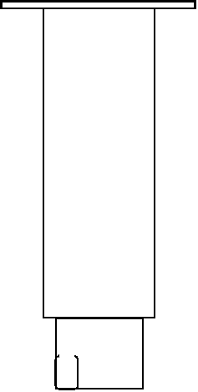



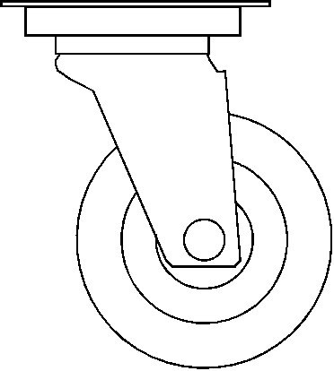




61
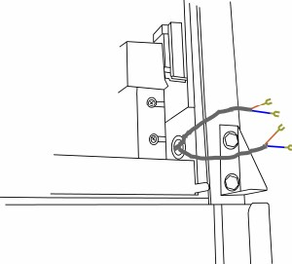
Technical data

Model Volume Litres

BK850 746 BF850 746 IF850 746
Dimensions HxWxD
mm. 2010x740x990 2010x740x990 2010x740x990
Temperature Weight nett
ºC Kgs. -2/+10 140
-18/-23 143 -18/-23 143
Voltage

V. 230-240 230-240 230-240
Wattage

W. 456
1000 1000
Energy Consumption
Kwh/24h 4,7 9,0 9,0

RK710 700 RK720 700 RK710G 700 RF710 700 RF720 700 RK1420 1400 RK1440 1400 RK1420G 1400 RF1420 1400 RF1440 1400
2010x740x830 2010x740x830 2010x740x830 2010x740x830 2010x740x830 2010x1480x830 2010x1480x830 2010x1480x830 2010x1480x830 2010x1480x830
-2/+10 -2/+10 +2/+10 -18/-23 -18/-23 -2/+10 -2/+10 +2/+10 -18/-23 -18/-23
134 230-240 456 4,7 134 230-240 456 4,7 134 230-240 456 4,7 138 230-240 1000 9,0 138 230-240 1000 9,0 198 230-240 650 5,4 198 230-240 650 5,4 198 230-240 650 4,7 198 230-240 1300 9,6 198 230-240 1300 9,6

Door heater

All xF models are supplied with an extra door heater for replacement in case of defects.

62


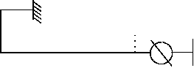

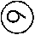












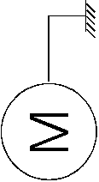
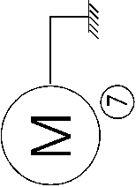
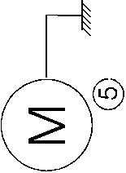

























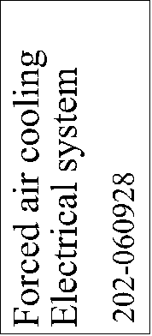

63
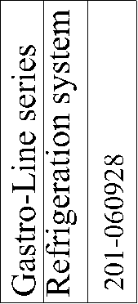
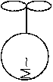




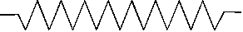

64
REK31ED/REK33 (RK710/RK1420/BK850)

Parameter d1 d2 d3
d4
Description Main Set point
Differential ( hysteresis ) lower limit of main set point
Upper limit of main set point

REK31 REK33 -2 ºC -2 ºC 3 ºC 3 ºC -2 ºC -2 ºC
10 ºC 10 ºC

d5 Minimum time interval between the disactivation and successive activation on compressor d6 Max temperature alarm differential
d7 Maximum or minimum temperature alarm delay d8 Time interval between defrost cycle
d9 Max defrost cycle time d10 Defrost –end temperature
d11 Time interval for supplementary defrost cycles d12 Real temperature display delay at defrost end d13 Compressor function during defrost
d14 Dripping time
d15 Fan operating mode during normal controller
d16 Fan activation delay at controller startup and after defrost
d17 Fan activation temperature at controller startup and after defrosting d19 Offset ?
d22 Unit of measure, 0=C, 1=F
d23 Compressor function during o probe failure d24 Compressor on-time during probe failure d25 Compressor off-time during by probe failure d27 Serial line address
d34 First defrost cycle after controller startup
d38 Minimum temperature alarm differential
99sec. 300sec. 50 ºC 50 ºC
0 99 6h 6h
20min 20min 5 ºC 7 ºC 2min 2min 30 min 30 min 0 0 1min 1min
1 1min 6 ºC
-4 ºC -4 ºC 0 0 2 2
10 min 10 min 10 min 10 min
0 1 1
40 ºC 40 ºC

65
REK31ED/REK33 (RK710G/RK1420G)

Parameter d1 d2 d3
d4
Description Main Set point
Differential ( hysteresis ) lower limit of main set point
Upper limit of main set point

REK31 REK33 0 ºC 0 ºC 3 ºC 3 ºC -2 ºC -2 ºC
10 ºC 10 ºC

d5 Minimum time interval between the disactivation and successive activation on compressor d6 Max temperature alarm differential
d7 Maximum or minimum temperature alarm delay d8 Time interval between defrost cycle
d9 Max defrost cycle time d10 Defrost –end temperature
d11 Time interval for supplementary defrost cycles d12 Real temperature display delay at defrost end d13 Compressor function during defrost
d14 Dripping time
d15 Fan operating mode during normal controller
d16 Fan activation delay at controller startup and after defrost
d17 Fan activation temperature at controller startup and after defrosting d19 Offset ?
d22 Unit of measure, 0=C, 1=F
d23 Compressor function during o probe failure d24 Compressor on-time during probe failure d25 Compressor off-time during by probe failure d27 Serial line address
d34 First defrost cycle after controller startup
d38 Minimum temperature alarm differential
99sec. 300sec. 50 ºC 50 ºC
0 99 6h 6h
20min 20min 5 ºC 7 ºC 2min 2min 30 min 30 min 0 0 1min 1min
1 1min 6 ºC
-4 ºC -4 ºC 0 0 2 2
10 min 10 min 10 min 10 min
0 1 1
40 ºC 40 ºC

66
REK33 (RF710/RF1420/BF850/IF850)

Parameter d1 d2 d3
d4
Description
Main Set point -22 ºC Differential ( hysteresis ) 3 ºC lower limit of main set point -24 ºC
Upper limit of main set point -18 ºC

d5 Minimum time interval between the disactivation and successive activation on compressor d6 Max temperature alarm differential
d7 Maximum or minimum temperature alarm delay d8 Time interval between defrost cycle
d9 Max defrost cycle time d10 Defrost –end temperature
d11 Time interval for supplementary defrost cycles d12 Real temperature display delay at defrost end d13 Compressor function during defrost
d14 Dripping time
d15 Fan operating mode during normal controller
d16 Fan activation delay at controller startup and after defrost
d17 Fan activation temperature at controller startup and after defrosting d19 Offset ?
d22 Unit of measure, 0=C, 1=F
d23 Compressor function during o probe failure d24 Compressor on-time during probe failure d25 Compressor off-time during by probe failure d27 Serial line address
d34 First defrost cycle after controller startup
d38 Minimum temperature alarm differential
300sec. 50 ºC
99 6h
20min 12 ºC 2min 30 min 0 1min 1 1min -6 ºC -5 ºC 0 2
10 min 10 min 0 1
40 ºC

67

